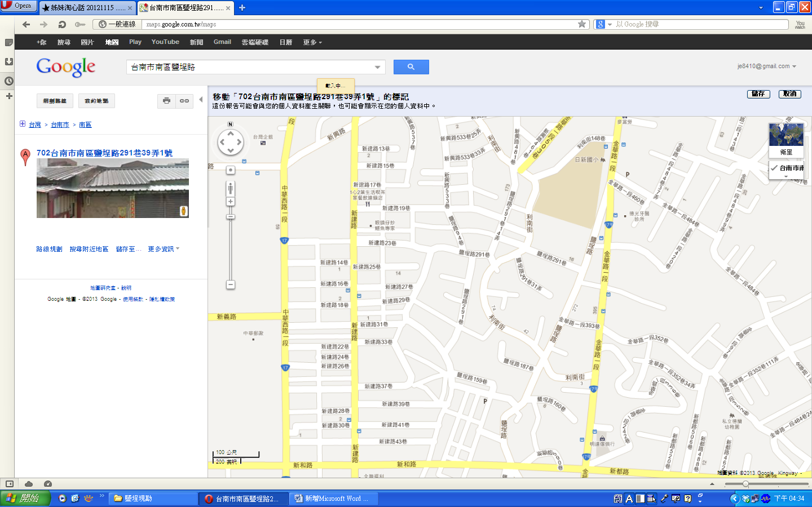
●鹽埕天后宮

日新里里長宅照牆

★包子店
★
陽春麵
★
芝麻球與白糖糕
●
日治時期民宅
●
北極殿
★
北極殿前臭豆腐
●
原台灣總督府專賣局
台南支局
★
鹽埕北極殿臨時市場

